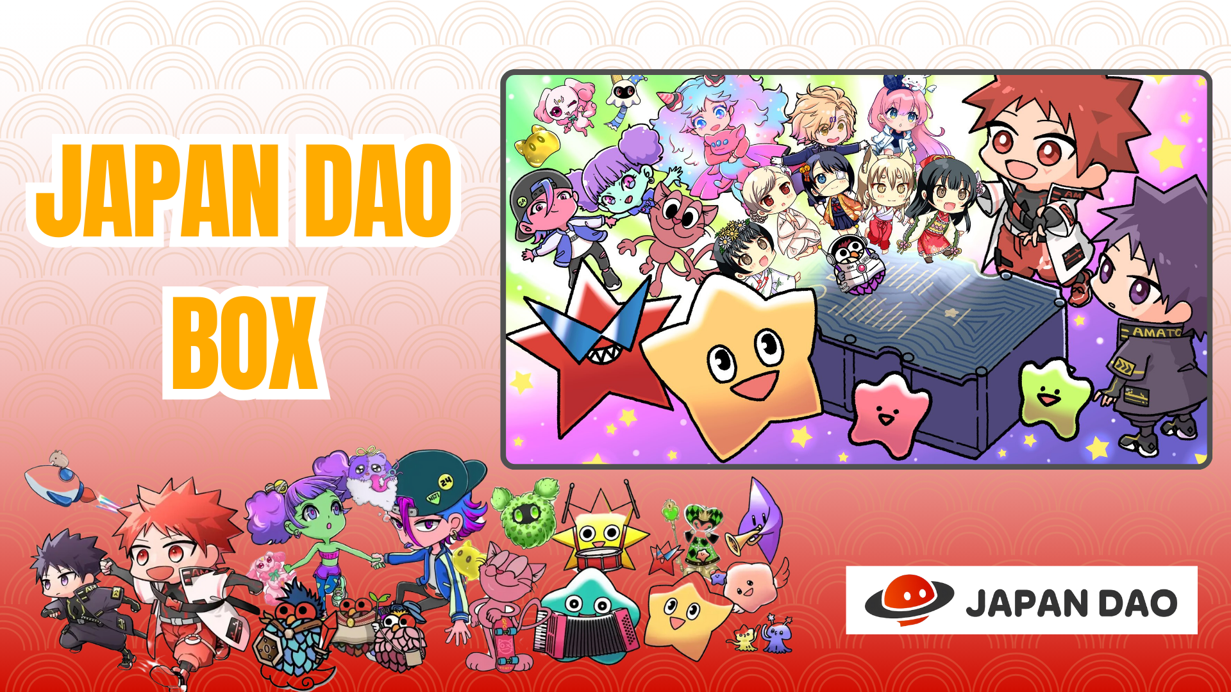

**【Ìpèsè Lásìkò Díè】Gba SBT Aláṣẹ JAPAN DAO BOX Fúnfẹ!**

**Ẹ káàbọ̀ gbogbo yin!**

**Ìròyìn ńlá wà! Ní ọjọ́ 21 oṣù Kejìlá ọdún 2024, ọkọ̀ ojú òfurufú SpaceX Falcon 9 pẹ̀lú àwòrán àbáwọlé JAPAN DAO ni wọ́n ṣeyìn láìsí ìṣòro! Ìròyìn tó kàn nípa ìṣeyìn yìí yóò padà wá nígbà tó tó, ẹ máa tọ́jú!**

# Ìṣẹ̀lẹ̀ tuntun fún mint fúnfẹ́: JAPAN DAO BOX

Ìṣẹ̀lẹ̀ tuntun fún mint fúnfẹ́ tó jẹ́ "JAPAN DAO BOX" ti bẹ̀rẹ̀ ní Smart Pocket!

# Kí ni JAPAN DAO BOX?

JAPAN DAO BOX jẹ́ SBT (Soulbound Token) aláṣẹ kan tí àwọn olùdá JAPAN DAO dá pọ̀ mọ́ láti ṣe.

* Ó jẹ́ kí o mint fúnfẹ́ nípataki (kò sí èyí tí o máa san fún gas tàbí iye owó míràn)
* Ó jẹ́ NFT kan tí kò le yípo tàbí fi tán
* Ó ní àṣà pataki tí àwọn olùdá ṣẹ̀dá mọ́ ṣáájú

# Àwọn kókó mẹ́ta tó yẹ kí a mọ̀

## Àwọn ànfàní fúnfẹ́ fún àkókò díẹ̀

NFT yìí máa ṣeé gba fúnfẹ́ láàárin àkókò díẹ̀. Nípa ìmọ̀, àwọn NFT tó níye níra láti gba ní gbẹ̀yìn.

## Àwọn ẹni tí ń dásílẹ̀ ní onínọ̀mò àti ìfori tiwọ́n fún agbáyé.

## Ifá gbogbo ta sílẹ